滚动训练(二)
[范围：第三节～第五节 时间：40分钟 分值：100分]
一、选择题(每题4分，共40分)
1.下列有关力做功的说法中正确的是( )
A.用水平力推着购物车前进，推车的力做了功
B.把水桶从地面上提起来，提水桶的力没有做功
C.书静止在水平桌面上，书受到的支持力做了功
D.挂钩上的书包静止时，书包受到的拉力做了功
2.如图G－2－1所示为运动员投掷铅球过程的示意图，下列说法中错误的是( )
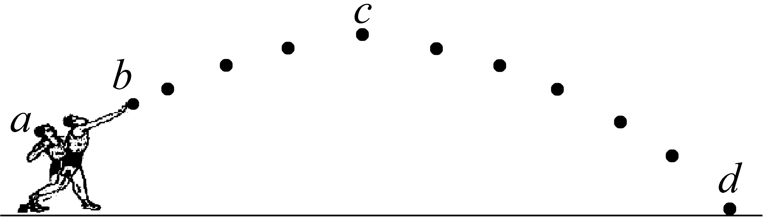
图G－2－1
A. 在a到b的过程中，运动员对铅球做了功
B. 在b到c的过程中，运动员对铅球没有做功
C. 在c到d的过程中，没有力对铅球做功
D. 在a到d的过程中，铅球的运动状态在不断地变化
3.下列关于机械效率的说法正确的是( )
A.机械效率不可能达到100%
B.随着科学技术的发展，机械效率可能会大于100%
C.滑轮组的机械效率一定大于动滑轮的机械效率
D.杠杆的机械效率一定大于动滑轮的机械效率
4.下列说法中正确的是( )
A.机械的机械效率越高，机械做功一定越快
B.做有用功越多的机械，机械效率一定越高
C.功率越大的机械做功一定越多
D.做功越快的机械，功率一定越大
图G－2－2
5.在自由下落过程中物体运动得会越来越快.一个物体由A点自由下落，相继经过B、C两点，已知AB＝BC，如图G－2－2所示，物体在AB段重力做功W₁，做功功率P₁；在BC段重力做功W₂，做功功率P₂.则下列关系正确的是( )
A.W₁≠W₂ P₁≠P₂ B.W₁＝W₂ P₁＝P₂
C.W₁＝W₂ P₁>P₂ D.W₁＝W₂ P₁<P₂
6.粗糙水平地面上有一个重为100 N的物体，用20 N的水平拉力使其在10 s内匀速前进了10 m，在此过程中( )
A.重力做功的功率为100 W B.支持力做功的功率为100 W
C.拉力做功的功率为200 W D.拉力做功的功率为20 W

7.暑假中，明明和爸爸到花果山去游玩，同时他们进行了爬山比赛，已知明明和爸爸的体重之比为2∶3，从山底爬上同一山顶所用的时间之比是3∶4，则明明和爸爸爬山的功率之比为( )
A.2∶3 B.1∶2 C.9∶8 D.8∶9
8.一位建筑工人要把建筑材料运送到楼上，他使用了如图G－2－3所示的装置进行升降，已知吊篮的质量为m₁，建筑材料的质量为m₂，人对绳的拉力为F，吊篮在拉力作用下匀速上升了h，那么有用功和滑轮组的机械效率分别为( )
A.m₂gh ×100% B.m₂gh ×100%
C.(m₁＋m₂)gh ×100% D.(m₁＋m₂)gh ×100%
图G－2－3
9.如图G－2－4所示，不计绳重和摩擦，拉力F为125 N，在10 s内将重物匀速提升2 m，此时滑轮组的机械效率是80%，则下列说法正确的是( )
A.动滑轮重为50 N B.物体重为375 N
C.拉力F的功率为25 W D.拉力F做的功为750 J
图G－2－4
10.同一滑轮用如图G－2－5所示甲、乙两种方式匀速提升重为100 N的物体，已知滑轮重20 N，绳重和滑轮的摩擦不计.则( )
图G－2－5
A.手的拉力：F_{甲}＞F_{乙}；机械效率：η_{甲}＜η_{乙}
B.手的拉力：F_{甲}＝F_{乙}；机械效率：η_{甲}＝η_{乙}
C.手的拉力：F_{甲}＞F_{乙}；机械效率：η_{甲}＞η_{乙}
D.手的拉力：F_{甲}＜F_{乙}；机械效率：η_{甲}＜η_{乙}

二、填空题(每空2分，共24分)
11.图G－2－6中马拉着质量为2000 kg的车在水平公路上前进了400 m，马拉车的水平拉力为750 N，则重力对车做的功为________J，马拉车的力对车做了________J的功.
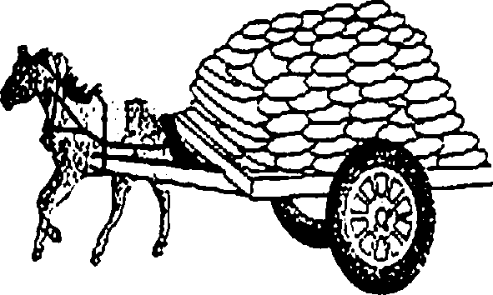
图G－2－6
12.如图G－2－7所示，用竖直向上的力匀速拉动较长的杠杆，使重为18 N的物体缓慢升高0.1 m，拉力F为8 N，拉力移动的距离为0.25 m.拉力所做的功为________J，有用功为________J，该杠杆的机械效率为________%.
图G－2－7
13.如图G－2－8所示，物体被滑轮组拉着在水平地面上5 s内匀速直线运动了2 m，它受到地面的摩擦阻力是96 N，绳端拉力F为40 N，则物体的运动速度是________m/s，拉力F的功率是________W，该滑轮组的机械效率是________.
图G－2－8
14.如图G－2－9所示，在研究斜面的机械效率时，伟华同学用160 N的力将重为240 N的箱子沿斜面从底部推到高为100 cm的顶端，已知斜面长为300 cm，则他所做的有用功是________J，总功是________J，额外功是________J，机械效率是________.

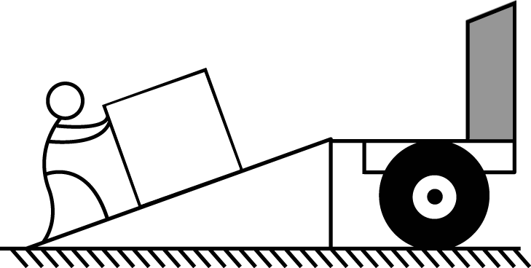
图G－2－9

三、实验探究题(18分)
15.下表是小明测一滑轮组机械效率时收集的有关数据.

实验  次数 | 动滑轮重  G_{动}/N | 物重  G/N | 重物上升  高度h/m | 动力  F/N | 动力作用  点移动  距离s/m | 滑轮组  的机械效  率η
1 | 0.5 | 1 | 0.1 | 0.7 | 0.3 | 47.6%
2 | 0.5 | 2 | 0.1 | 1.1 | 0.3 | 60.6%
3 | 0.5 | 4 | 0.1 | 2 | 0.3 | ______

(1)请在图G－2－10中画出实验中滑轮组的绕绳方法.
图G－2－10

(2)将表格中的数据补充完整.
(3)用相同的滑轮组提升不同的重物至同一高度，提升的物重增加时，除克服动滑轮重所做的额外功外，其他额外功将________(选填“变大”“变小”或“不变”).进一步分析可知，在动滑轮和绳重一定的情况下，该滑轮组的机械效率与________和________有关.
(4)第一次实验中，若重物上升0.1 m所用的时间为1.5 s，则动力的功率为________W.
四、计算题(18分)
16.用如图G－2－11所示的滑轮组在20 s内将重为600 N的物体从地面竖直提升4 m，所用拉力是250 N.在这个过程中，求：
(1)有用功是多少.
(2)拉力的功率是多少.
(3)该滑轮组的机械效率是多少.
图G－2－11

教师详解详析
- A 2. C 3. A 4. D 5. D
- D [解析] 重力和支持力均不做功，所以功率均为0；拉力做功的功率为P＝＝＝＝20 W.
7. D 8. A 9. D
10.C [解析] 由图可知，甲滑轮是定滑轮，绳重和摩擦不计，使用该滑轮不省力，所以拉力等于物体的重力，F_{甲}＝G＝100 N；乙滑轮是动滑轮，绳重和摩擦不计，使用该滑轮可以省一半的力，即拉力等于物体和滑轮总重力的一半，F_{乙}＝(G＋G_{动})＝×(100 N＋20 N)＝60 N，所以F_{甲}＞F_{乙.}两图中的W_{有用}是克服物体重力做的功，是相同的，但乙图中拉力还要克服动滑轮的重力做功，比甲图中做的总功要多，所以结合机械效率公式η＝×100%可知，有用功相同时，总功越大的，机械效率越小，所以η_{甲}＞η_{乙.}
11. 0 3×10⁵
- 2 1.8 90
13.0.4 48 80%
[解析] 物体的运动速度：v＝＝＝0.4 m/s.拉力端移动的速度：v′＝3v＝3×0.4 m/s＝1.2 m/s，拉力F的功率：P＝＝＝Fv′＝40 N×1.2 m/s＝48 W.本空易将物体移动的速度等同于拉力移动的速度而将功率计算错误.滑轮组的机械效率：η＝×100%＝×100%＝×100%＝×100%＝80%.
- 240 480 240 50%
15.(1)图略 (2)66.7%
(3)变大 物重 摩擦 (4)0.14
16.(1)有用功：W_{有用}＝Gh＝600 N×4 m＝2400 J.
(2)总功：W_{总}＝Fs＝250 N×4 m×4＝4000 J，拉力的功率：P＝＝＝200 W.
(3)该滑轮组的机械效率：η＝×100%＝×100%＝60%.

